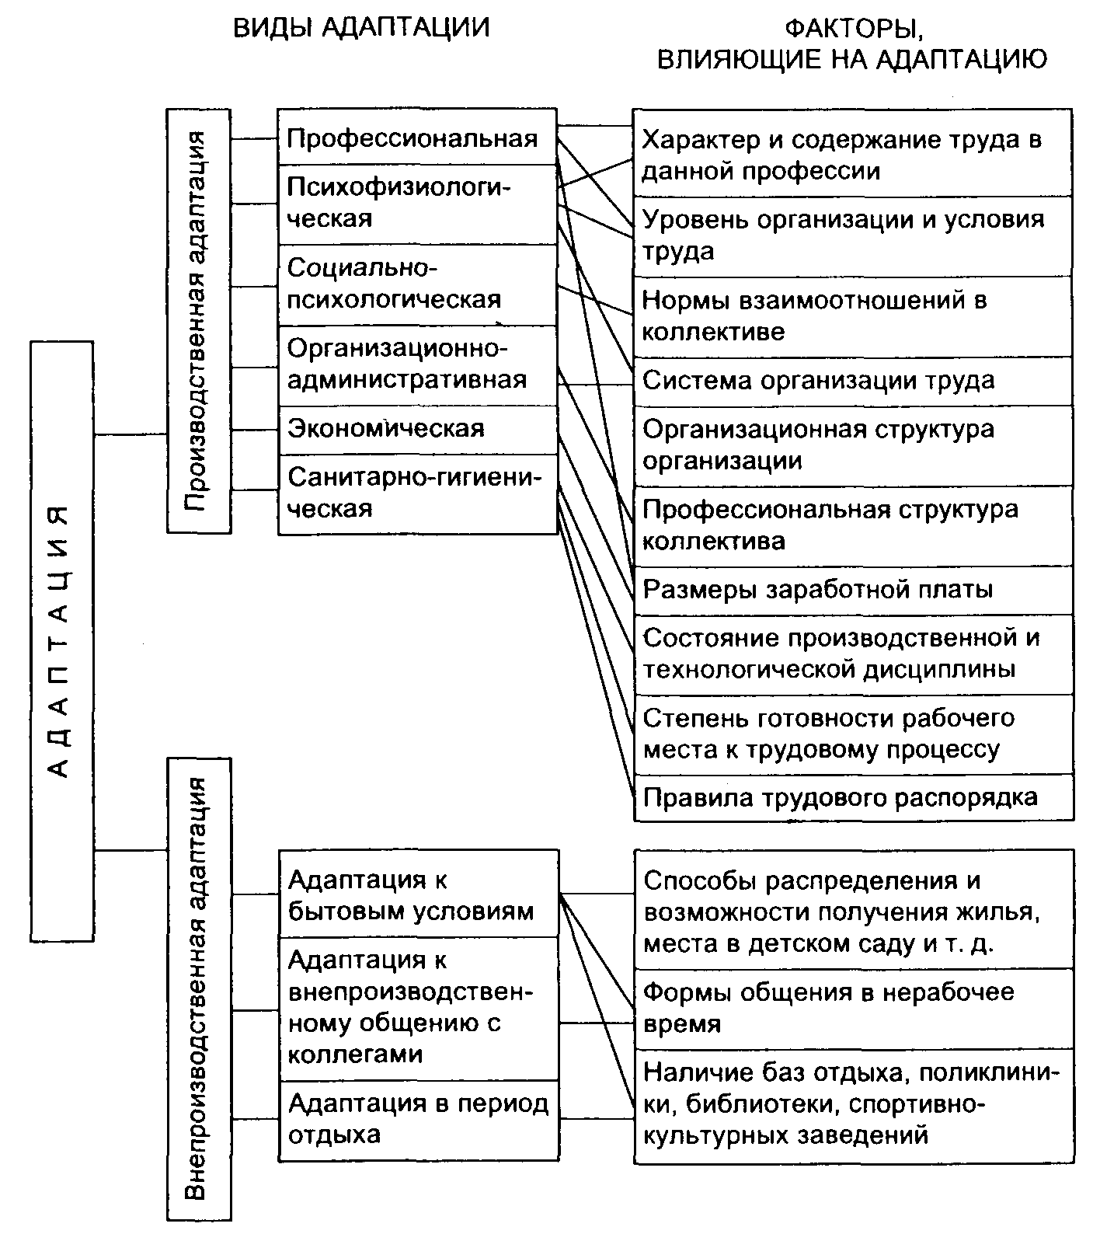
Рис.1. Виды адаптации
.
Директор магазина
Служба главного инженера
Отдел сервиса
Отдел приемки
Отдел кадров
Заместитель директора по АХЧ
Заместитель директора по торговле
Касса
- старший кассир
- кассиры
Административно-контрольный отдел

- старший администратор
- администратор
- товароведы
- контролеры
- камера хранения
Отделы торгового зала

- инструменты (+ скобяные изделия)
- товары для дома (+ косметика)
- товары для сада (+ упаковка)
- строительные материалы (напольные покрытия + пиломатериалы + плитка + строительные элементы)
- интерьерные материалы (обои + лаки, краски + текстиль)
- мебель
- электротовары (+ бытовая техника + аудио, видеотехника)
- сантехника
Отдел транспорта
Рис. 2.. Схема организационной структуры магазина ОАО Дом Никси
Таблица 1
Основные недостатки в организационной структуре ОАО Дом Никси
«Недостатки» | «Характеристика» | «Последствия»
Диапазоны ответственности четко не распределены и вследствие этого частично функции пересекаются а некоторые не выполняются | Возможна взаимозаменяемость, делегирование полномочий | Уход от ответственности  Руководитель перегружен  Несвоевременное решение вопросов
Отсутствует утвержденная маркетинговая стратегия фирмы | Директор разрабатывает стратегию фирмы | Отсутствие стратегических планов, высокая инертность в принятии управленческих решений и неясные перспективы
Уровень организации службы маркетинга не соответствует положению предприятия на рынке | Функции по разработке маркетинговой политики выполняются учетно-финансовым отделом. | Функции реализации маркетинговой политики выполняются частично, отсутствует перспективное развитие.
Недостаточная эффективность кадровой работы на предприятии, техническая оснащенность, | Функции организационной структуры полностью не выполняются | Централизация/децентрализация, неэффективное использование специалистов
Таблица 2
Анализ технико-экономических показателей деятельности ОАО Дом Никси 2003 – 2005 гг.
Тыс.руб.
Показатели | Год |  |  | Темп роста, %
Показатели | 2003 | 2004 | 2005 | 2004г. к  2003 г. | 2005 г. к 2004 г.
Выручка от продаж. | 2755100 | 3133850 | 3983113 | 101,4 | 106,3
Себестоимость | 2324052 | 2896924 | 3700461 | 124,6 | 128,9
Прибыль от продаж | 431048 | 236926 | 282652 | 54,9 | 119,3
Среднесписочная численность работников, чел. | 280 | 288 | 229 | 102,8 | 79,5
Стоимость производственных фондов | 507354 | 529584 | 756726 | 104,4 | 142,9
Стоимость оборотных средств, | 32970 | 35080 | 40794 | 106,4 | 116,3
Удельные затраты на руб. продукции, руб. | 0,75 | 0,78 | 0,76 | 104 | 97,4
Производительность труда, тыс.руб.\чел | 284,4 | 317,2 | 339,8 | 111,5 | 107,1
Фондоотдача, руб./руб. | 7,64 | 7,79 | 6,44 | 101,9 | 82,7
Оборачиваемость оборотных средств, дн. | 117,45 | 117,6 | 119,5 | 100,2 | 101,6
Рентабельность продаж, % | 15,6 | 7,5 | 7,1 | - | -

Таблица 3
Сравнительная оценка показателей наличия и движения персонала ОАО Дом Никси 2003 – 2005 гг.
Чел.
Показатель | 2003 г | 2004 г | 2005 г | Темп роста, %
 |  |  |  | 2004 к 2003 гг. | 2005 к 2004 гг.
Среднесп.численность, в том числе: | 280 | 288 | 229 | 102,8 | 79,2
- рабочие | 180 | 188 | 129 | 104,4 | 68,6
- руководители | 83 | 83 | 83 | 100 | 100
Непромышленный персонал | 17 | 17 | 17 | 100 | 100
Рис. 3. Состав ОАО Дом Никси по половому признаку
2003 – 2005 гг.
Рис. 4. Состав ОАО Дом Никси по возрастному признаку
Рис. 5. Квалификационный уровень ОАО «Дом Никси» 2003 – 2005 гг.

